

Registrar Movimento de Retorno do Negativador
Esta funcionalidade descreve os procedimentos necessários para registrar o movimento de retorno do agente negativador. Esse registro é feito mediante um arquivo no formato header com os motivos descritos, anexados do computador de sua posição de trabalho.
A funcionalidade pode ser acessada via Menu do sistema, através do caminho: GSAN > Cobrança > Negativação > Registrar Movimento de Retorno do Negativador.
Feito isso, o sistema visualiza a tela a seguir:

Observação
Informamos que os dados exibidos nas telas a seguir são fictícios, e não retratam informações de clientes.
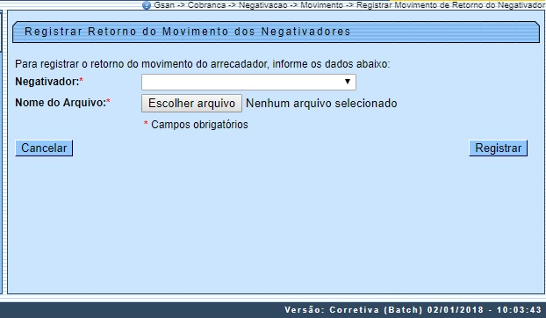
No campo obrigatório Negativador, selecione o nome do agente negativador a partir de uma lista apresentada. Em seguida, clique em para anexar o arquivo no formato header, contendo o movimento de retorno.
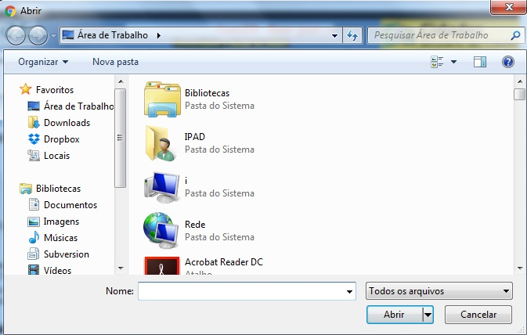
Selecione o arquivo no formato header localizado no seu computador e clique no botão da tela inicial. O sistema pede a confirmação do registro do arquivo. Após confirmar, o sistema apresenta a tela a seguir:

Tela de Sucesso
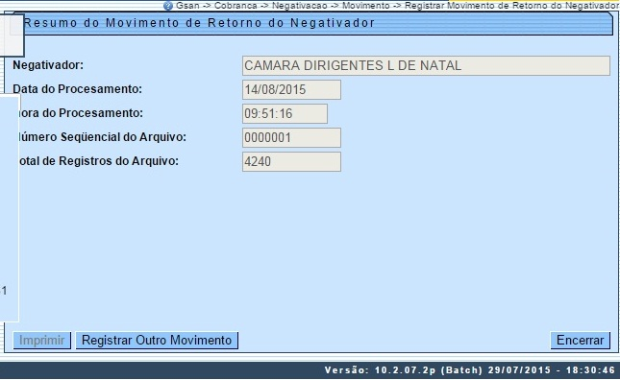
Caso deseje registrar outro movimento de retorno do negativador, clique em e repita o procedimento. Caso contrário, clique em .
Atenção: ao retornar o movimento de negativação, o sistema faz a distinção entre clientes aceitos ou excluídos no negativador.
Atenção: no caso de registros de débitos excluídos por decurso de prazo (arquivo tipo I), pelo SERASA, um Batch é rodado, e o GSAN identifica os registros que serão excluidos através do CPF e do valor do débito. Localizados esses registros, o sistema retira da negativação, salvando na base de dados com um indicador de Localizado. Caso não encontre o resgitro, o indicador é setado como Não Localizado.
São estes os dados que podemos consultar depois na funcionalidade Consultar Registros Excluídos por Decurso de Prazo, com o indicativo dos imóveis que foram ou não localizados no período informado, para serem retirados da negativação.

Preenchimento dos Campos
Campo | Orientações para Preenchimento
Negativador | Campo obrigatório - Selecionar o agente negativador da lista apresentada.
Nome do arquivo | Campo obrigatório - Selecionar o arquivo do tipo header que registra o movimento de retorno do negativador.

Funcionalidade dos Botões
Botão | Descrição da Funcionalidade
 | Ao clicar neste botão, o sistema cancela a operação e retorna à tela principal.
 | Ao clicar neste botão, o sistema efetua o registro do movimento dos negativadores conforme os dados informados.
 | Ao clicar neste botão, o sistema efetua novo procedimento de registro de movimento de retorno.
 | Ao clicar neste botão, o sistema encerra o procedimento de registro de movimento de retorno.

Referências
Registrar Movimento de Retorno do Negativador

Termos Principais
Cobrança
Negativação
Clique aqui para retornar ao Menu Principal do GSAN.

